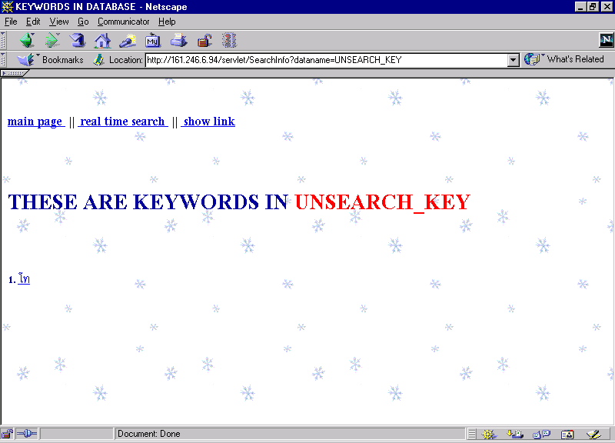

รูปที่ 5.10 แสดงลิสต์ของคีย์เวิร์ดที่ยังไม่ถูกค้นหา

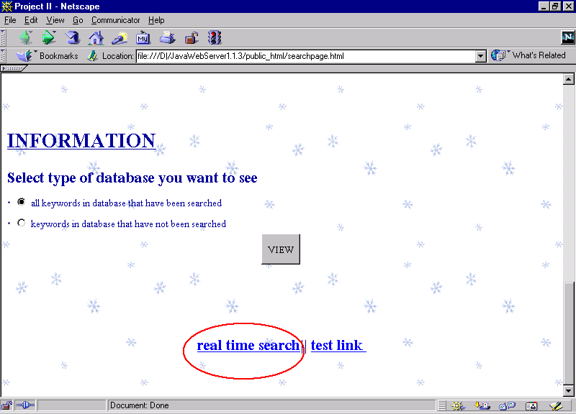
ในโครงงานนี้นอกจากจะสามารถค้นหาข้อมูลจากฐานข้อมูลได้แล้ว ยังได้เพิ่มการค้นหาข้อมูลด้วยวิธีการค้นหา ณ เวลานั้นทันทีด้วย โดยผู้ใช้บริการจะต้องกำหนดจำนวนเพจที่ต้องการให้ค้นหาให้ ดังนี้
รูปที่ 5.11 แสดงลิงค์ของ real time search
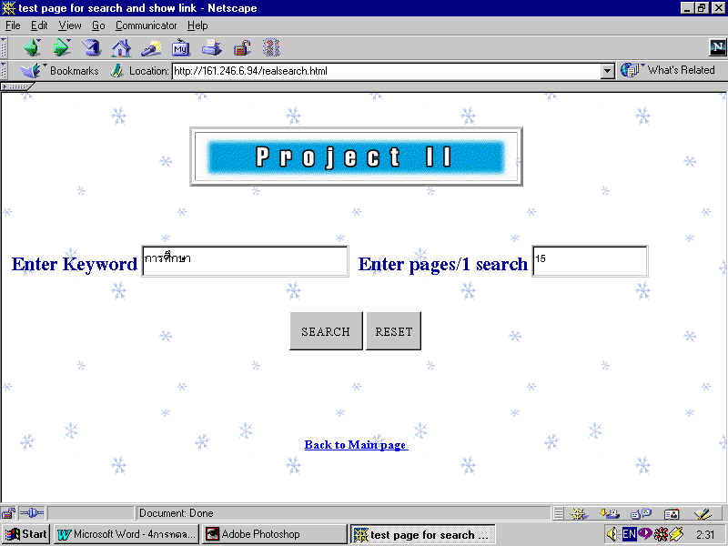

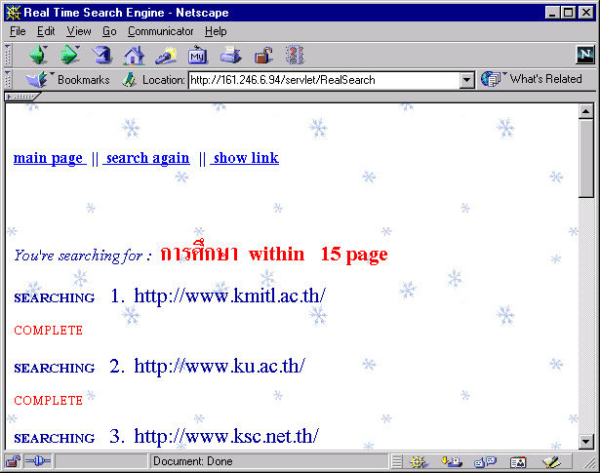
รูปที่ 5.12 แสดงหน้าจอรับข้อมูลของการค้นหา ณ ขณะเวลานั้น
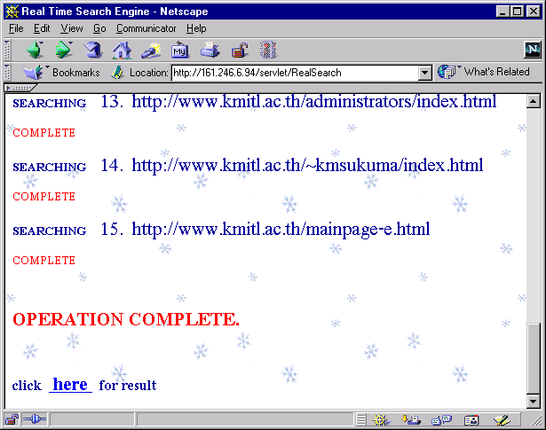
รูปที่ 5.13 แสดงการค้นหา ณ ขณะเวลานั้น
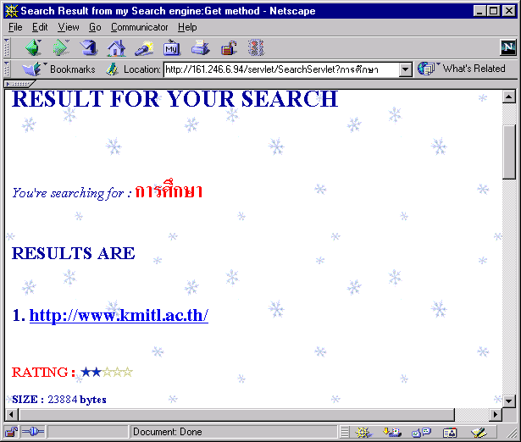

รูปที่ 5.14 แสดงผลลัพธ์ที่ได้จากการค้นหา ณ ขณะเวลานั้น

นอกจากนั้นแล้วผู้ใช้ยังสามารถขอดูลิงค์ทั้งหมดที่มีในยูอาร์แอลหนึ่ง ๆ ได้
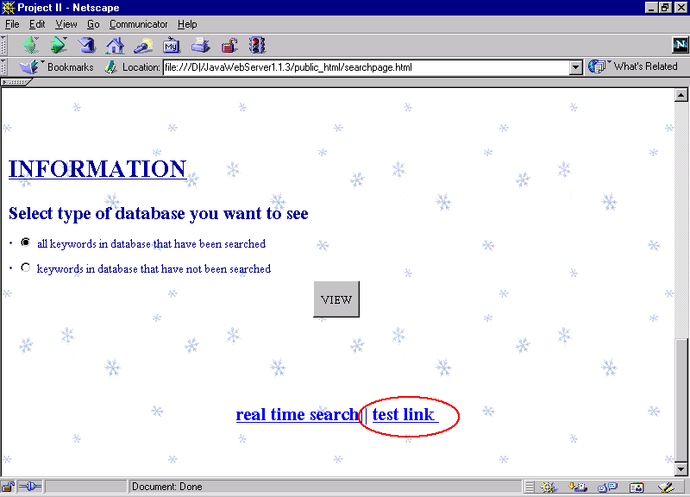

รูปที่ 5.15 แสดงลิงค์ ของ test link

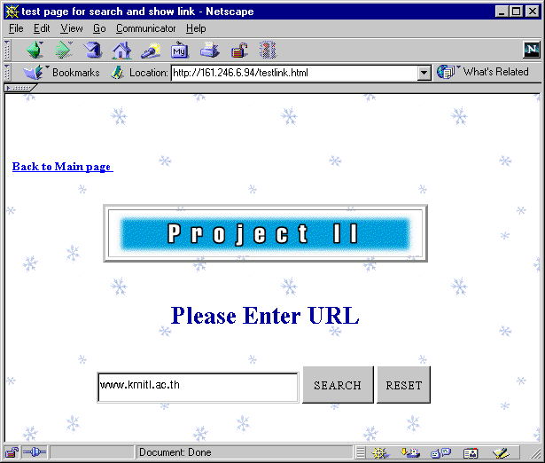

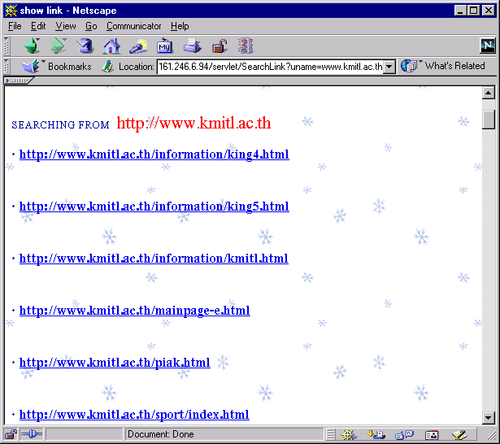
รูปที่ 5.16 แสดงหน้าจอรับยูอาร์แอลที่ต้องการดูลิงค์

รูปที่ 5.17 แสดงลิงค์ต่าง ๆ ที่มีอยู่ในยูอาร์แอล

